МИНИСТЕРСТВО НАУКИ И ВЫСШЕГО ОБРАЗОВАНИЯ РОССИЙСКОЙ ФЕДЕРАЦИИ
Федеральное государственное бюджетное образовательное учреждение высшего образования
«РОССИЙСКИЙ БИОТЕХНОЛОГИЧЕСКИЙ УНИВЕРСИТЕТ»

Институт: Промышленной инженерии, информационных технологий и мехатроники
Кафедра: Информатика и вычислительная техника пищевых производств
Дисциплина: Программирование

ЛАБОРАТОРНАЯ РАБОТА №4

Выполнилa:
Зенченкова Мария Андреевна
25о-09.03.01-ИБ/1

Москва, 2025 г.
Цель работы: сделать лабу
Цель работы: сформулировать самостоятельно.
Требования к программе:
- Единая программа – одна задача в проекте
- Интерактивное управление - программа должна иметь меню для управления симуляцией
- Устойчивость к ошибкам - программа должна корректно обрабатывать некорректный ввод и исключительные ситуации
- Модульность - код должен быть разбит на логические модули с продуманной архитектурой
- Сохранение состояния - возможность сохранить и загрузить симуляцию
Требования к реализации:
- Продуманная иерархия классов
- RAII для всех ресурсов
- STL контейнеры и алгоритмы
- Паттерны проектирования
- Работа с файлами для сохранения состояния
- Обработка исключений
- Демонстрация порядка вызова конструкторов/деструкторов
Задача:
Эволюционный симулятор "Выживание видов"
Описание: разработайте симулятор экосистемы, где разные виды живых существ конкурируют за ресурсы. У каждого вида свои уникальные характеристики, стратегии выживания и размножения. Животные рождаются, ищут пищу, размножаются, стареют и умирают. Виды эволюционируют — успешные особи передают свои характеристики потомству с мутациями.
1. Базовые сущности
1.1. Класс "Живое существо" (Creature)
Создайте базовый абстрактный класс для всех живых существ. Определите следующие характеристики:
- Уникальный идентификатор (автоматически генерируется при создании)
- Вид (вид существа, например "Заяц", "Волк")
- Здоровье (от 0 до 100, при 0 существо умирает)
- Сытость (от 0 до 100, чем выше, тем меньше существо хочет есть)
- Возраст (количество прожитых ходов)
- Максимальный возраст (после достижения умирает от старости)
- Скорость (влияет на дальность перемещения за ход)
- Сила (влияет на успех охоты и защиту)
- Плодовитость (вероятность размножения)
- Тип питания (травоядный, хищник, всеядный)
Все данные должны быть скрыты, доступ через методы.

1.2. Конструкторы и деструкторы
- Реализуйте конструктор, принимающий все характеристики существа
- Реализуйте конструктор копирования и оператор присваивания
- В деструкторе выводите сообщение о смерти существа
- Добавьте статический счетчик всех когда-либо созданных существ

1.3. Виртуальные методы
- `void move()` — перемещение существа по карте
- `void eat()` — процесс питания (логика зависит от типа существа)
- `void reproduce()` — попытка размножения
- `void age()` — увеличение возраста и связанные с этим эффекты
- `std::string getInfo() const` — текстовое описание состояния
- `bool isAlive() const` — проверка, живо ли существо
2. Типы существ
Создайте три класса-наследника от Creature:
2.1. Травоядное (Herbivore)
- При питании ищет растения на своей клетке
- Если растения есть, съедает их, восстанавливая здоровье и снижая голод
- Имеет повышенную плодовитость
- При опасности убегает

2.2. Хищник (Predator)
- Питается другими существами (травоядными и всеядными)
- Может атаковать существо на своей клетке, сравнение силы определяет исход
- Если голод высок, может преследовать жертву
- Имеет пониженную плодовитость, но большую продолжительность жизни

2.3. Всеядное (Omnivore)
- Может есть как растения, так и мелких существ
- Комбинирует стратегии травоядного и хищника
- Наиболее адаптивно к изменениям среды
Каждый класс переопределяет метод `move()` в соответствии со своей стратегией поиска пищи.

3. Игровой мир
3.1. Класс "Карта" (Map)
Создайте карту в виде сетки N×N клеток. Размер задает пользователь при запуске. Каждая клетка — объект класса `Tile`.

3.2. Класс "Клетка" (Tile)
Каждая клетка имеет:
- Тип местности (лес, поле, пустыня, вода, горы)
- Лес: много укрытий и растений, замедляет движение
- Поле: открытая местность, мало укрытий
- Пустыня: мало растений, существа теряют воду
- Вода: источник воды, ограниченное количество видов может здесь находиться
- Горы: непроходимы для большинства видов
- Количество растений (возобновляемый ресурс)
- Список существ, находящихся на клетке
- Координаты

3.3. Методы карты
- `void regeneratePlants()` — возобновление растений на всех клетках (скорость зависит от типа местности)
  - `void addCreature(Creature* creature, int x, int y)` — добавить существо на клетку
  - `void removeCreature(Creature* creature)` — удалить существо
  - `Creature* findNearestPrey(Creature* predator)` — поиск ближайшей жертвы для хищника
  - `Tile* findNearestPlant(Creature* herbivore)` — поиск ближайшей клетки с растениями
- - `void display()` — вывод карты в текстовом виде

4. Система ресурсов
4.1. Растения
- Растения — числовой ресурс на клетке
- Количество растений обновляется каждый ход: в разных типах местности с разной скоростью
- При поедании количество растений уменьшается

4.2. Вода
- Вода влияет на выживание в разных типах местности
- В пустыне существа теряют дополнительное здоровье, если не находятся у воды
- Водоемы (клетки с типом "вода") дают бонус к восстановлению здоровья

5. Цикл симуляции
Симуляция работает пошагово. Каждый ход выполняются действия в следующем порядке:
5.1. Обновление ресурсов
- Возобновление растений на всех клетках
- Случайное погодное событие (засуха уменьшает растения, дождь увеличивает)

5.2. Движение и действия существ
Каждое существо в случайном порядке выполняет:
- Определение цели (еда, партнер для размножения, укрытие)
- Перемещение к цели (учитывая скорость и тип местности)
Если цель достигнута — выполнение действия (поедание, размножение)

5.3. Обновление состояния
- Увеличение возраста всех существ
- Увеличение голода (базовое значение плюс потери от движения)
- Потеря здоровья от голода и старости
- Удаление умерших существ

5.4. Рождение новых существ
- Существа с высоким здоровьем и сытостью пытаются размножиться
- Потомство наследует характеристики родителей с мутациями
- Новорожденное появляется на клетке родителей

6. Генетика и эволюция
6.1. Наследование характеристик
- При размножении потомок получает средние значения характеристик родителей
- К каждому параметру добавляется случайная мутация (от -10% до +10%)

6.2. Статистика по видам
Ведите статистику для каждого вида:
- Текущая численность
- Средние характеристики (скорость, сила, плодовитость, продолжительность жизни)
- Минимальные и максимальные значения
- Количество рождений и смертей

6.3. Эволюционные тренды
- Отслеживайте изменения средних характеристик видов во времени
- Выводите сообщения о значительных изменениях

7. Интерфейс пользователя
Реализуйте интерактивный текстовый интерфейс с возможностью:
7.1. Управление симуляцией
- Переход к следующему дню
- Переход к следующему месяцу (30 дней)
- Пауза и возобновление автоматического хода
- Ускорение и замедление времени

7.2. Просмотр информации
- Общая статистика (численность видов, ресурсы)
- Карта в символьном отображении
- Информация о конкретном виде (выбор из списка)
- Топ существ по различным характеристикам
- График популяций (текстовая гистограмма)

7.3. Вмешательство пользователя
- Добавление нового существа (выбор вида, характеристик, координат)
- Удаление существа по ID
- Изменение типа местности на клетке
- Добавление или удаление растений на клетке
- Вызов случайного события (засуха, наводнение, пожар)

7.4. Сохранение и загрузка
- Сохранение текущего состояния в файл
- Загрузка сохраненного состояния
- Экспорт статистики в CSV

8. Обработка ошибок
Реализуйте обработку следующих исключительных ситуаций:
- Попытка выйти за пределы карты
- Попытка найти несуществующее существо
- В клетке нет еды, а существо голодно
- Вид вымер (специальная обработка)
- Невозможное действие
Все исключения должны корректно обрабатываться, программа не должна завершаться аварийно.

9. Управление памятью
- Используйте умные указатели для хранения существ
- При копировании объектов реализуйте глубокое копирование там, где это необходимо
- Обеспечьте отсутствие утечек памяти

10. Сохранение состояния
- Сохраняйте в файл: все существа с их характеристиками, состояние карты, статистику
- При загрузке восстанавливайте полное состояние симуляции
- Формат файла выберите самостоятельно (бинарный, текстовый, JSON)

#include <iostream>
#include <string>
#include <vector>
#include <fstream>
#include <sstream>
#include <ctime>
#include <algorithm>
using namespace std;
class Tile;
class Creature
{
private:
static int nextId;
int id;
string vid;
int health;
int havka;
int age;
int maxage;
int speed;
int sila;
int razmnog;
string foodtype;
bool isAlive;
Tile* mesto;
int x;
int y;
int mapSize;
public:
Creature(string vid, int maxage, int speed, int sila, int razmnog, string foodtype, int x, int y, int mapSize) : id(nextId++), vid(vid), health(100), havka(100), age(0), maxage(maxage), speed(speed), sila(sila), razmnog(razmnog), foodtype(foodtype), isAlive(true), mesto(nullptr), x(x), y(y), mapSize(mapSize)
{}
virtual ~Creature() {}
int getId() const { return id; }
string getvid() const { return vid; }
int gethealth() const { return health; }
int gethavka() const { return havka; }
int getage() const { return age; }
int getmaxage() const { return maxage; }
int getspeed() const { return speed; }
int getsila() const { return sila; }
int getrazmnog() const { return razmnog; }
string getfoodtype() const { return foodtype; }
bool getisAlive() const { return isAlive; }
Tile* getTile() { return mesto; }
int getX() const { return x; }
int getY() const { return y; }
int getMapSize() const { return mapSize; }
void setX(int newX) { x = newX; }
void setY(int newY) { y = newY; }
void moveTo(Tile* newTile);
void setTile(Tile* tile);
void setsila(int s)
{
sila = s;
if (sila < 1)
{
sila = 1;
}
else if (s > 100)
{
sila = 100;
}
}
void setHealth(int h)
{
if (h <= 0)
{
health = 0;
isAlive = false;
}
else if (h > 100)
{
health = 100;
}
else
{
health = h;
}
}
void setHavka(int h)
{
if (h < 0)
{
havka = 0;
}
else if (h > 100)
{
havka = 100;
}
else
{
havka = h;
}
}
void setAge(int a)
{
age = a;
if (age >= maxage)
{
isAlive = false;
}
}
void setRazmnog(int s)
{
razmnog = s;
if (razmnog > 100)
{
razmnog = 100;
}
if (razmnog < 0)
{
razmnog = 0;
}
}
virtual void move() = 0;
virtual void reprazmnog() = 0;
virtual void goda() = 0;
virtual void golod() = 0;
virtual void eat(Tile* tile) = 0;
virtual void printInfo() const
{
cout << "ID: " << id << endl;
cout << "Вид: " << vid << endl;
cout << "Здоровье: " << health << "/100" << endl;
cout << "Сытость: " << havka << "/100" << endl;
cout << "Возраст: " << age << "/" << maxage << endl;
cout << "Скорость: " << speed << endl;
cout << "Сила: " << sila << endl;
cout << "Плодовитость: " << razmnog << "%" << endl;
cout << "Тип питания: " << foodtype << endl;
cout << "Жив: " << (isAlive ? "Да" : "Нет") << endl;
cout << "Позиция: (" << x+1 << "," << y+1 << ")" << endl;
}
};
int Creature::nextId = 1;
class Tile
{
private:
string type_mest;
int x;
int y;
vector <Creature*> creatures;
int plants;
public:
Tile(int x, int y, string t) : x(x), y(y), type_mest(t)
{
if (type_mest == "forest" || type_mest == "field" || type_mest == "desert")
{
plants = 100;
}
}
char gettype_mest() const
{
if (type_mest == "forest") return 'F';
if (type_mest == "field") return 'P';
if (type_mest == "desert") return 'D';
if (type_mest == "water") return 'W';
if (type_mest == "mountain") return 'M';
return '?';
}
vector<Creature*>& getCreatures() { return creatures; }
void addCreature(Creature* c)
{
creatures.push_back(c);
c->setTile(this);
}
void removeCreature(Creature* c)
{
auto it = find(creatures.begin(), creatures.end(), c);
if (it != creatures.end())
creatures.erase(it);
}
int getx() { return x; }
int gety() { return y; }
int getPlants() { return plants; }
void setPlants()
{
plants = 0;
}
};
void Creature::moveTo(Tile* newTile)
{
if (mesto)
{
mesto->removeCreature(this);
}
mesto = newTile;
newTile->addCreature(this);
x = newTile->getx();
y = newTile->gety();
}
void Creature::setTile(Tile* tile)
{
mesto = tile;
if (tile)
{
x = tile->getx();
y = tile->gety();
}
}
class Herbivore : public Creature
{
public:
Herbivore(string name, int x, int y, int mapSize) : Creature(name, 20, 3, 2, 10, "Травоядный", x, y, mapSize)
{}
void reprazmnog() override;
void goda() override;
void golod() override;
void move() override;
void eat(Tile* tile) override;
};
class Predator : public Creature
{
private:
bool isHungry;
public:
Predator(string name, int x, int y, int mapSize) : Creature(name, 30, 5, 10, 20, "Хищник", x, y, mapSize)
{}
void reprazmnog() override;
void goda() override;
void golod() override;
void move() override;
void eat(Tile* tile) override;
};
class Omnivore : public Creature
{
private:
bool isHungry;
public:
Omnivore(string name, int x, int y, int mapSize) : Creature(name, 25, 7, 8, 20, "Всеядное", x, y, mapSize)
{}
void reprazmnog() override;
void goda() override;
void golod() override;
void move() override;
void eat(Tile* tile) override;
};
class map
{
private:
vector <vector <Tile*>> grid;
int size;
vector<Creature*> allCreatures;
public:
int getSize() const { return size; }
void add_creature()
{
int vbr;
string name;
int x, y;
cout << "Выберите тип существа (1 - Травоядное, 2 - Хищник, 3 - Всеядное): ";
cin >> vbr;
cin.ignore();
cout << "Введите название животного: ";
getline(cin, name);
cout << "Введите координаты (x y) от 1 до " << size << ": ";
cin >> x >> y;
x--;
y--;
if (x < 0 || x >= size || y < 0 || y >= size)
{
cout << "Ошибка: координаты вне карты!" << endl;
return;
}
Creature* newCreature = nullptr;
switch (vbr)
{
case 1:
newCreature = new Herbivore(name, x, y, size);
cout << "Создано травоядное: " << name << endl;
break;
case 2:
newCreature = new Predator(name, x, y, size);
cout << "Создан хищник: " << name << endl;
break;
case 3:
newCreature = new Omnivore(name, x, y, size);
cout << "Создано всеядное: " << name << endl;
break;
default:
cout << "Ало!" << endl;
return;
}
if (newCreature)
{
allCreatures.push_back(newCreature);
grid[x][y]->addCreature(newCreature);
cout << "Существо добавлено на клетку (" << x + 1 << "," << y + 1 << ")" << endl;
}
}
void porazmnog()
{
if (allCreatures.empty())
{
cout << "Вместо них хочется, да?" << endl;
return;
}
string name;
cout << "Введите имя существа для размножения: ";
cin.ignore();
getline(cin, name);
int type;
cout << "Выберите тип питания (1-Травоядное, 2-Хищник, 3-Всеядное): ";
cin >> type;
string foodType;
if (type == 1)
{
foodType = "Травоядный";
}
else if (type == 2)
{
foodType = "Хищник";
}
else if (type == 3)
{
foodType = "Всеядное";
}
else
{
cout << "Вместо них хочется, да?" << endl;
return;
}
bool found = false;
for (Creature* c : allCreatures)
{
if (c->getisAlive() && c->getvid() == name && c->getfoodtype() == foodType)
{
c->reprazmnog();
found = true;
break;
}
}
if (!found)
{
cout << "Существо не найдено!" << endl;
return;
}
allCreatures.clear();
for (int i = 0; i < size; i++)
{
for (int j = 0; j < size; j++)
{
for (Creature* cr : grid[i][j]->getCreatures())
{
allCreatures.push_back(cr);
}
}
}
cout << "Успешно" << endl;
}
void pokushat()
{
if (size == 0)
{
cout << "Карта не создана!" << endl;
return;
}
if (allCreatures.empty())
{
cout << "На карте нет существ!" << endl;
return;
}
cout << "Существа на карте:" << endl;
for (Creature* c : allCreatures)
{
if (c->getisAlive())
{
cout << " " << c->getvid() << " (" << c->getfoodtype() << ") сытость: " << c->gethavka() << "/100" << endl;
}
}
string name;
cout << "Введите имя существа, которое будет кушать: ";
cin.ignore();
getline(cin, name);
int type;
cout << "Выберите тип питания существа:" << endl;
cout << "1 - Травоядное" << endl;
cout << "2 - Хищник" << endl;
cout << "3 - Всеядное" << endl;
cout << "Ваш выбор: ";
cin >> type;
string foodType;
if (type == 1)
{
foodType = "Травоядный";
}
else if (type == 2)
{
foodType = "Хищник";
}
else if (type == 3)
{
foodType = "Всеядное";
}
else
{
cout << "Неверный выбор!" << endl;
return;
}
Creature* target = nullptr;
for (Creature* c : allCreatures)
{
if (c->getisAlive() && c->getvid() == name && c->getfoodtype() == foodType)
{
target = c;
break;
}
}
if (target == nullptr)
{
cout << "Существо с именем '" << name << "' и типом '" << foodType << "' не найдено!" << endl;
return;
}
Tile* currentTile = target->getTile();
if (!currentTile)
{
cout << "Ошибка: существо не на карте!" << endl;
return;
}
target->golod();
target->eat(currentTile);
for (int i = 0; i < size; i++)
{
for (int j = 0; j < size; j++)
{
auto& tile = grid[i][j]->getCreatures();
for (auto it = tile.begin(); it != tile.end();)
{
if (!(*it)->getisAlive())
{
delete* it;
it = tile.erase(it);
}
else ++it;
}
}
}
allCreatures.clear();
for (int i = 0; i < size; i++)
{
for (int j = 0; j < size; j++)
{
for (Creature* c : grid[i][j]->getCreatures())
{
allCreatures.push_back(c);
}
}
}
cout << "Приём пищи завершён!" << endl;
}
void sled_god()
{
for (Creature* c : allCreatures)
{
if (c->getisAlive())
{
c->setAge(c->getage() + 1);
c->setHavka(5);
c->setRazmnog(100);
}
}
for (int i = 0; i < size; i++)
{
for (int j = 0; j < size; j++)
{
auto& tile = grid[i][j]->getCreatures();
for (auto it = tile.begin(); it != tile.end();)
{
if (!(*it)->getisAlive())
{
delete* it;
it = tile.erase(it);
}
else ++it;
}
}
}
allCreatures.clear();
for (int i = 0; i < size; i++)
{
for (int j = 0; j < size; j++)
{
for (Creature* c : grid[i][j]->getCreatures())
{
allCreatures.push_back(c);
}
}
}
}
void pokhodit()
{
if (size == 0)
{
cout << "Карта не создана!" << endl;
return;
}
if (allCreatures.empty())
{
cout << "На карте нет существ!" << endl;
return;
}
vector<Creature*> creaturesCopy = allCreatures;
for (Creature* c : creaturesCopy)
{
if (c->getisAlive())
{
int oldX = c->getX();
int oldY = c->getY();
c->move();
int newX = c->getX();
int newY = c->getY();
Tile* newTile = grid[newX][newY];
c->moveTo(newTile);
cout << c->getvid() << " переместился с (" << oldX + 1 << "," << oldY + 1 << ") на (" << newX + 1 << "," << newY + 1 << ")" << endl;
}
}
allCreatures.clear();
for (int i = 0; i < size; i++)
{
for (int j = 0; j < size; j++)
{
for (Creature* c : grid[i][j]->getCreatures())
{
allCreatures.push_back(c);
}
}
}
}
void delete_creature()
{
if (size == 0)
{
cout << "Карта не создана!" << endl;
return;
}
if (allCreatures.empty())
{
cout << "На карте нет существ!" << endl;
return;
}
cout << "Существа на карте:" << endl;
for (Creature* c : allCreatures)
{
if (c->getisAlive())
{
cout << c->getvid() << " (" << c->getfoodtype() << ")" << endl;
}
}
string name;
cout << "Кого удалить: ";
cin.ignore();
getline(cin, name);
int type;
cout << "Выберите тип питания существа:" << endl;
cout << "1 - Травоядное" << endl;
cout << "2 - Хищник" << endl;
cout << "3 - Всеядное" << endl;
cout << "Ваш выбор: ";
cin >> type;
string foodType;
if (type == 1)
{
foodType = "Травоядный";
}
else if (type == 2)
{
foodType = "Хищник";
}
else if (type == 3)
{
foodType = "Всеядное";
}
else
{
cout << "Удались сам, пожалуйста" << endl;
return;
}
Creature* target = nullptr;
for (Creature* c : allCreatures)
{
if (c->getisAlive() && c->getvid() == name && c->getfoodtype() == foodType)
{
target = c;
break;
}
}
if (target == nullptr)
{
cout << "Такого нет" << endl;
return;
}
Tile* tile = target->getTile();
if (tile)
{
tile->removeCreature(target);
}
auto it = find(allCreatures.begin(), allCreatures.end(), target);
if (it != allCreatures.end())
{
allCreatures.erase(it);
}
delete target;
cout << "Успешно" << endl;
allCreatures.clear();
for (int i = 0; i < size; i++)
{
for (int j = 0; j < size; j++)
{
for (Creature* c : grid[i][j]->getCreatures())
{
allCreatures.push_back(c);
}
}
}
}
void sozd_map()
{
cout << "Введите размерность игрового поля: ";
cin >> size;
grid.resize(size, vector<Tile*>(size));
for (int i = 0; i < size; i++)
{
for (int j = 0; j < size; j++)
{
string types[] = { "forest", "field", "desert", "water", "mountain" };
grid[i][j] = new Tile(i, j, types[rand() % 5]);
}
}
}
void display()
{
cout << "\n ";
for (int j = 0; j < size; j++)
{
cout << j + 1 << " ";
}
cout << endl << endl;
for (int i = 0; i < size; i++)
{
cout << i + 1 << " ";
for (int j = 0; j < size; j++)
{
cout << grid[i][j]->gettype_mest();
vector<Creature*>& creatures = grid[i][j]->getCreatures();
if (!creatures.empty())
{
string name = creatures[0]->getvid();
cout << "-" << name.substr(0, 1);
if (creatures.size() > 1)
{
cout << "+";
}
cout << " ";
}
else
{
cout << " ";
}
}
cout << endl << endl;
}
cout << "F - лес, P - поле, D - пустыня, W - вода, M - горы" << endl;
if (!allCreatures.empty())
{
cout << "Существа на карте:" << endl;
for (Creature* c : allCreatures)
{
if (c->getisAlive())
{
c->printInfo();
cout << "------------------------" << endl;
}
}
}
}
void save_to_csv()
{
if (size == 0)
{
cout << "Карта не создана!" << endl;
return;
}
string filename = "живность.csv";
ofstream file(filename);
if (!file.is_open())
{
cout << "Ошибка" << endl;
return;
}
file << "Size," << size << endl << endl;
file << "Map (F-лес, P-поле, D-пустыня, W-вода, M-горы)" << endl;
for (int i = 0; i < size; i++)
{
for (int j = 0; j < size; j++)
{
file << grid[i][j]->gettype_mest();
if (j < size - 1) file << ",";
}
file << endl;
}
file << endl;
file << "Creatures" << endl;
file << "ID,Name,Type,Health,Hunger,Age,MaxAge,Speed,Strength,Fertility,X,Y,Alive" << endl;
for (Creature* c : allCreatures)
{
file << c->getId() << "," << c->getvid() << "," << c->getfoodtype() << "," << c->gethealth() << "," << c->gethavka() << "," << c->getage() << "," << c->getmaxage() << "," << c->getspeed() << "," << c->getsila() << "," << c->getrazmnog() << "," << c->getX() + 1 << "," << c->getY() + 1 << "," << (c->getisAlive() ? "Yes" : "No") << endl;
}
file.close();
cout << "Успешно" << endl;
}
void load_from_csv()
{
for (auto& row : grid)
{
for (auto& tile : row)
{
delete tile;
}
}
grid.clear();
for (Creature* c : allCreatures)
{
delete c;
}
allCreatures.clear();
string filename = "живность.csv";
ifstream file(filename);
if (!file.is_open())
{
cout << "Ошибка при открытии файла " << filename << "!" << endl;
return;
}
string line;
getline(file, line);
size = stoi(line.substr(5));
getline(file, line);
getline(file, line);
grid.resize(size, vector<Tile*>(size));
for (int i = 0; i < size; i++)
{
getline(file, line);
stringstream ss(line);
string cell;
int j = 0;
while (getline(ss, cell, ','))
{
string type;
if (cell == "F") type = "forest";
else if (cell == "P") type = "field";
else if (cell == "D") type = "desert";
else if (cell == "W") type = "water";
else if (cell == "M") type = "mountain";
grid[i][j] = new Tile(i, j, type);
j++;
}
}
while (getline(file, line))
{
if (line == "Creatures") break;
}
getline(file, line);
while (getline(file, line))
{
stringstream ss(line);
string field;
vector<string> fields;
while (getline(ss, field, ','))
{
fields.push_back(field);
}
if (fields.size() < 13) continue;
int id = stoi(fields[0]);
string name = fields[1];
string type = fields[2];
int health = stoi(fields[3]);
int havka = stoi(fields[4]);
int age = stoi(fields[5]);
int maxage = stoi(fields[6]);
int speed = stoi(fields[7]);
int sila = stoi(fields[8]);
int razmnog = stoi(fields[9]);
int x = stoi(fields[10]) - 1;
int y = stoi(fields[11]) - 1;
bool isAlive = (fields[12] == "Yes");
if (!isAlive) continue;
Creature* creature = nullptr;
if (type == "Травоядный")
{
creature = new Herbivore(name, x, y, size);
}
else if (type == "Хищник")
{
creature = new Predator(name, x, y, size);
}
else if (type == "Всеядное")
{
creature = new Omnivore(name, x, y, size);
}
if (creature)
{
creature->setHealth(health);
creature->setHavka(havka);
creature->setAge(age);
creature->setRazmnog(razmnog);
allCreatures.push_back(creature);
grid[x][y]->addCreature(creature);
}
}
file.close();
cout << "Успешно" << endl;
}
~map()
{
for (auto& row : grid)
for (auto& tile : row)
delete tile;
}
};
void Herbivore::reprazmnog()
{
if (getrazmnog() <= 50)
{
cout << "Еще рано" << endl;
return;
}
Tile* currentTile = getTile();
if (!currentTile)
{
return;
}
for (Creature* partner : currentTile->getCreatures())
{
if (partner != this && partner->getisAlive() && partner->getrazmnog() > 50)
{
cout << getvid() << " размножился с " << partner->getvid() << endl;
string babyName = getvid() + "x" + partner->getvid();
Creature* baby = nullptr;
int randomType = rand() % 3 + 1;
int avgSila = (getsila() + partner->getsila()) / 2 + (rand() % 50 + 1);

switch (randomType)
{
case 1:
baby = new Herbivore(babyName, getX(), getY(), getMapSize());
cout << "Родился травоядный: " << babyName << " (сила: " << avgSila << ")" << endl;
break;
case 2:
baby = new Predator(babyName, getX(), getY(), getMapSize());
cout << "Родился хищник: " << babyName << " (сила: " << avgSila << ")" << endl;
break;
case 3:
baby = new Omnivore(babyName, getX(), getY(), getMapSize());
cout << "Родился всеядный: " << babyName << " (сила: " << avgSila << ")" << endl;
break;
}
if (baby)
{
currentTile->addCreature(baby);
baby->setHealth(100);
baby->setHavka(67);
baby->setRazmnog(0);
baby->setsila(avgSila);
}
setRazmnog(0);
partner->setRazmnog(0);
break;
}
}
}
void Herbivore::goda()
{
setAge(getage() + 1);
setRazmnog(100);
}
void Herbivore::golod()
{
if (gethavka() <= 30)
{
setHealth(gethealth() - 10);
}
}
void Herbivore::move()
{
bool danger = false;
if (getTile())
{
for (Creature* c : getTile()->getCreatures())
{
if (c != this && (c->getfoodtype() == "Хищник" || c->getfoodtype() == "Всеядное"))
{
danger = true;
break;
}
}
}
int dx, dy;
if (danger)
{
dx = (rand() % 3 - 1) * 2;
dy = (rand() % 3 - 1) * 2;
cout << getvid() << " убегает от хищника!" << endl;
}
else
{
dx = rand() % 3 - 1;
dy = rand() % 3 - 1;
}
int newX = (getX() + dx + getMapSize()) % getMapSize();
int newY = (getY() + dy + getMapSize()) % getMapSize();
setX(newX);
setY(newY);
}
void Herbivore::eat(Tile* tile)
{
if (tile->getPlants() > 0)
{
setHavka(100);
setHealth(100);
tile->setPlants();
}
}
void Predator::reprazmnog()
{
if (getrazmnog() <= 60)
{
cout << "Еще рано" << endl;
return;
}
Tile* currentTile = getTile();
if (!currentTile)
{
return;
}
for (Creature* partner : currentTile->getCreatures())
{
if (partner != this && partner->getisAlive() && partner->getrazmnog() > 50)
{
cout << getvid() << " размножился с " << partner->getvid() << endl;
string babyName = getvid() + "x" + partner->getvid();
Creature* baby = nullptr;
int randomType = rand() % 3 + 1;
int avgSila = (getsila() + partner->getsila()) / 2 + (rand() % 50 + 1);

switch (randomType)
{
case 1:
baby = new Herbivore(babyName, getX(), getY(), getMapSize());
cout << "Родился травоядный: " << babyName << " (сила: " << avgSila << ")" << endl;
break;
case 2:
baby = new Predator(babyName, getX(), getY(), getMapSize());
cout << "Родился хищник: " << babyName << " (сила: " << avgSila << ")" << endl;
break;
case 3:
baby = new Omnivore(babyName, getX(), getY(), getMapSize());
cout << "Родился всеядный: " << babyName << " (сила: " << avgSila << ")" << endl;
break;
}
if (baby)
{
currentTile->addCreature(baby);
baby->setHealth(100);
baby->setHavka(67);
baby->setRazmnog(0);
baby->setsila(avgSila);
}
setRazmnog(0);
partner->setRazmnog(0);
break;
}
}
}
void Predator::goda()
{
setAge(getage() + 1);
setRazmnog(10);
}
void Predator::golod()
{
if (gethavka() <= 30)
{
isHungry = true;
setHealth(gethealth() - 20);
}
else
{
isHungry = false;
}
}
void Predator::move()
{
if (isHungry)
{
int dx = (rand() % 3 - 1) * 2;
int dy = (rand() % 3 - 1) * 2;
int newX = (getX() + dx + getMapSize()) % getMapSize();
int newY = (getY() + dy + getMapSize()) % getMapSize();
setX(newX);
setY(newY);
cout << getvid() << " хочет хавать!" << endl;
}
else
{
int dx = rand() % 3 - 1;
int dy = rand() % 3 - 1;
int newX = (getX() + dx + getMapSize()) % getMapSize();
int newY = (getY() + dy + getMapSize()) % getMapSize();
setX(newX);
setY(newY);
}
}
void Predator::eat(Tile* tile)
{
if (isHungry)
{
bool ate = false;
for (Creature* c : tile->getCreatures())
{
if (c != this && c->getisAlive() && (c->getfoodtype() == "Травоядный" || c->getfoodtype() == "Всеядное"))
{
if (c->getfoodtype() == "Всеядное")
{
if (getsila() > c->getsila())
{
c->setHealth(0);
setHavka(100);
setHealth(gethealth() + 30);
cout << getvid() << " съел " << c->getvid() << " (победил в схватке!)" << endl;
tile->removeCreature(c);
ate = true;
break;
}
else
{
cout << getvid() << " попытался съесть " << c->getvid() << ", но проиграл схватку!" << endl;
setHealth(gethealth() - 20);
cout << getvid() << " получил 20 урона!" << endl;
break;
}
}
else
{
c->setHealth(0);
setHavka(100);
setHealth(gethealth() + 30);
cout << getvid() << " съел " << c->getvid() << "!" << endl;
tile->removeCreature(c);
ate = true;
break;
}
}
}
if (!ate)
{
cout << getvid() << " не нашёл еды!" << endl;
}
}
else
{
cout << "Не хочу" << endl;
}
}
void Omnivore::reprazmnog()
{
if (getrazmnog() <= 75)
{
cout << "Еще рано" << endl;
return;
}
Tile* currentTile = getTile();
if (!currentTile)
{
return;
}
for (Creature* partner : currentTile->getCreatures())
{
if (partner != this && partner->getisAlive() && partner->getrazmnog() > 50)
{
cout << getvid() << " размножился с " << partner->getvid() << endl;
string babyName = getvid() + "x" + partner->getvid();
Creature* baby = nullptr;
int randomType = rand() % 3 + 1;
int avgSila = (getsila() + partner->getsila()) / 2 + (rand() % 50 + 1);

switch (randomType)
{
case 1:
baby = new Herbivore(babyName, getX(), getY(), getMapSize());
cout << "Родился травоядный: " << babyName << " (сила: " << avgSila << ")" << endl;
break;
case 2:
baby = new Predator(babyName, getX(), getY(), getMapSize());
cout << "Родился хищник: " << babyName << " (сила: " << avgSila << ")" << endl;
break;
case 3:
baby = new Omnivore(babyName, getX(), getY(), getMapSize());
cout << "Родился всеядный: " << babyName << " (сила: " << avgSila << ")" << endl;
break;
}
if (baby)
{
currentTile->addCreature(baby);
baby->setHealth(100);
baby->setHavka(67);
baby->setRazmnog(0);
baby->setsila(avgSila);
}
setRazmnog(0);
partner->setRazmnog(0);
break;
}
}
}void Omnivore::goda()
{
setAge(getage() + 1);
setRazmnog(10);
}
void Omnivore::golod()
{
if (gethavka() <= 30)
{
isHungry = true;
setHealth(gethealth() - 5);
}
else
{
isHungry = false;
}
}
void Omnivore::move()
{
int dx = rand() % 3 - 1;
int dy = rand() % 3 - 1;
int newX = (getX() + dx + getMapSize()) % getMapSize();
int newY = (getY() + dy + getMapSize()) % getMapSize();
setX(newX);
setY(newY);
}
void Omnivore::eat(Tile* tile)
{
if (isHungry)
{
bool ate = false;
for (Creature* c : tile->getCreatures())
{
if (c != this && c->getisAlive() && c->getfoodtype() == "Травоядный")
{
c->setHealth(0);
setHavka(100);
setHealth(gethealth() + 30);
cout << getvid() << " съел " << c->getvid() << "!" << endl;
tile->removeCreature(c);
ate = true;
break;
}
}
if (!ate)
{
for (Creature* c : tile->getCreatures())
{
if (c != this && c->getisAlive() && c->getfoodtype() == "Хищник")
{
if (getsila() > c->getsila())
{
c->setHealth(0);
setHavka(100);
setHealth(gethealth() + 30);
cout << getvid() << " съел " << c->getvid() << " (победил в схватке!)" << endl;
tile->removeCreature(c);
ate = true;
break;
}
else
{
cout << getvid() << " попытался съесть " << c->getvid() << ", но проиграл схватку!" << endl;
setHealth(gethealth() - 20);
cout << getvid() << " получил 20 урона!" << endl;
break;
}
}
}
}
if (!ate && tile->getPlants() > 0)
{
tile->setPlants();
setHavka(100);
setHealth(gethealth() + 10);
cout << getvid() << " съел растения" << endl;
ate = true;
}
if (!ate)
{
cout << getvid() << " не нашёл еды!" << endl;
}
}
else
{
cout << "Не хочу" << endl;
}
}
map Map;
void menu_igr()
{
int num = 0;
cout << "-----------------------------------------------------" << endl;
cout << "1. Создать карту" << endl;
cout << "2. Добавить существо" << endl;
cout << "3. Показать карту" << endl;
cout << "4. Поразмножаться" << endl;
cout << "5. Поесть" << endl;
cout << "6. Следующий год" << endl;
cout << "7. Походить" << endl;
cout << "8. Сохранить симуляцию" << endl;
cout << "9. Загрузить симуляцию" << endl;
cout << "10. Удалить существо" << endl;
cout << "11. Автоматический режим на 5 лет" << endl;
cout << "0. Выход" << endl;
cout << "-----------------------------------------------------" << endl;
cout << "Введите номер: ";
cin >> num;
switch (num)
{
case 1:
{
Map.sozd_map();
menu_igr();
}
case 2:
{
if (Map.getSize() == 0)
{
cout << "АЛО! Сначала пункт 1!" << endl;
}
else
{
Map.add_creature();
}
menu_igr();
}
case 3:
{
if (Map.getSize() == 0)
{
cout << "АЛО! Сначала пункт 1!" << endl;
}
else
{
Map.display();
}
menu_igr();
}
case 4:
{
if (Map.getSize() == 0)
{
cout << "АЛО! Сначала пункт 1!" << endl;
}
else
{
Map.porazmnog();
}
menu_igr();
}
case 5:
{
if (Map.getSize() == 0)
{
cout << "АЛО! Сначала пункт 1!" << endl;
}
else
{
Map.pokushat();
}
menu_igr();
}
case 6:
{
if (Map.getSize() == 0)
{
cout << "АЛО! Сначала пункт 1!" << endl;
}
else
{
Map.sled_god();
}
menu_igr();
}
case 7:
{
if (Map.getSize() == 0)
{
cout << "АЛО! Сначала пункт 1!" << endl;
}
else
{
Map.pokhodit();
}
menu_igr();
break;
}
case 8:
{
if (Map.getSize() == 0)
{
cout << "АЛО! Сначала пункт 1!" << endl;
}
else
{
Map.save_to_csv();
}
menu_igr();
break;
}
case 9:
{
Map.load_from_csv();
menu_igr();
break;
}
case 10:
{
if (Map.getSize() == 0)
{
cout << "АЛО! Сначала пункт 1!" << endl;
}
else
{
Map.delete_creature();
}
menu_igr();
break;
}
case 11:
{
if (Map.getSize() == 0)
{
cout << "АЛО! Сначала пункт 1!" << endl;
}
else
{
for (int i = 0; i < 5; i++)
{
Map.pokhodit();
Map.sled_god();
}
}
menu_igr();
break;
}
case 0:
exit(0);
default:
cout << "Такого задания нет!" << endl;
menu_igr();
}
}
int main()
{
setlocale(LC_ALL, "rus");
srand(time(0));
menu_igr();
return 0;
}
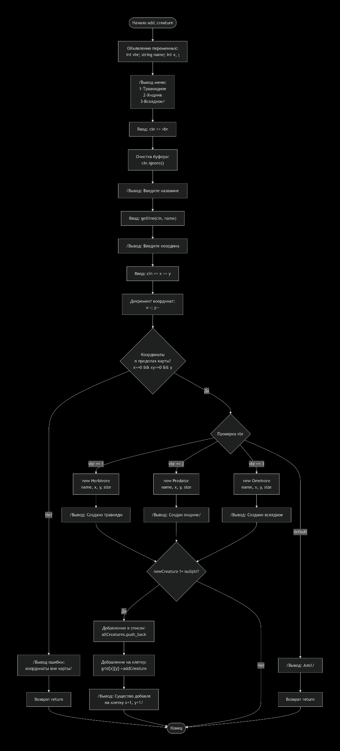
Рисунок 1
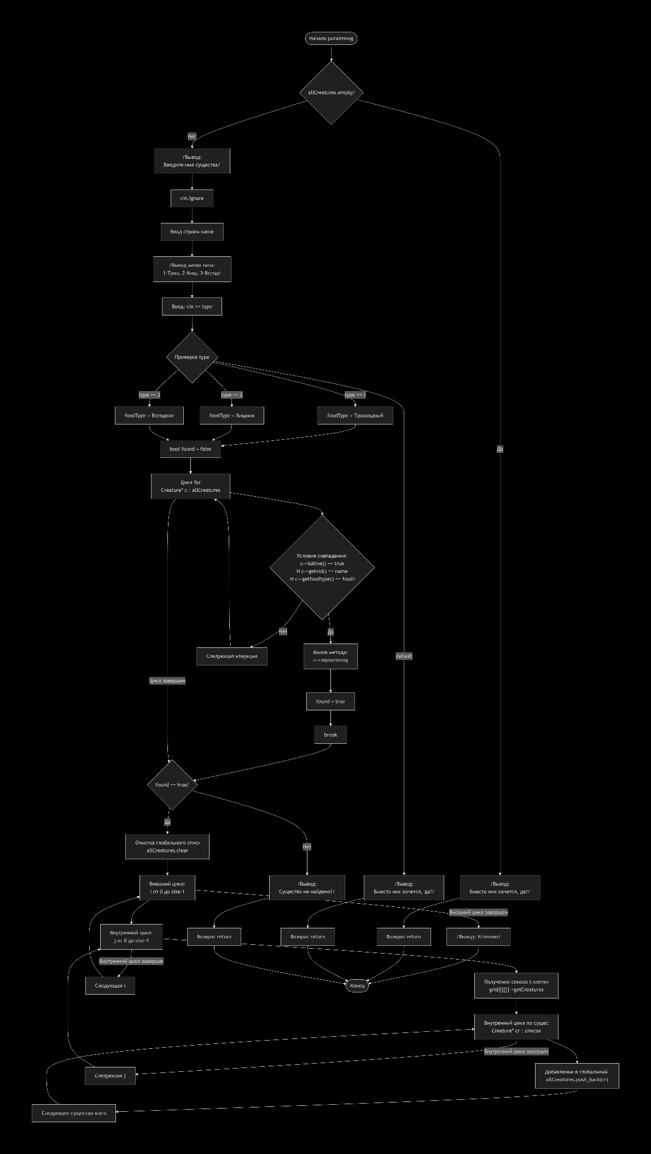
Рисунок 2
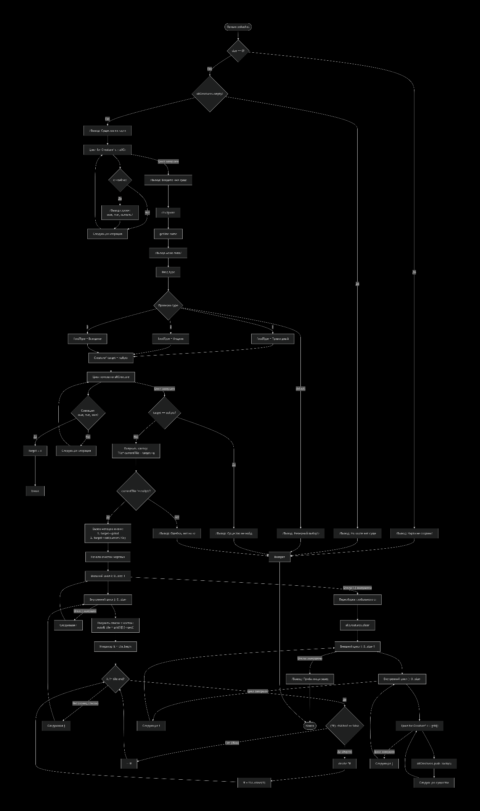
Рисунок 3
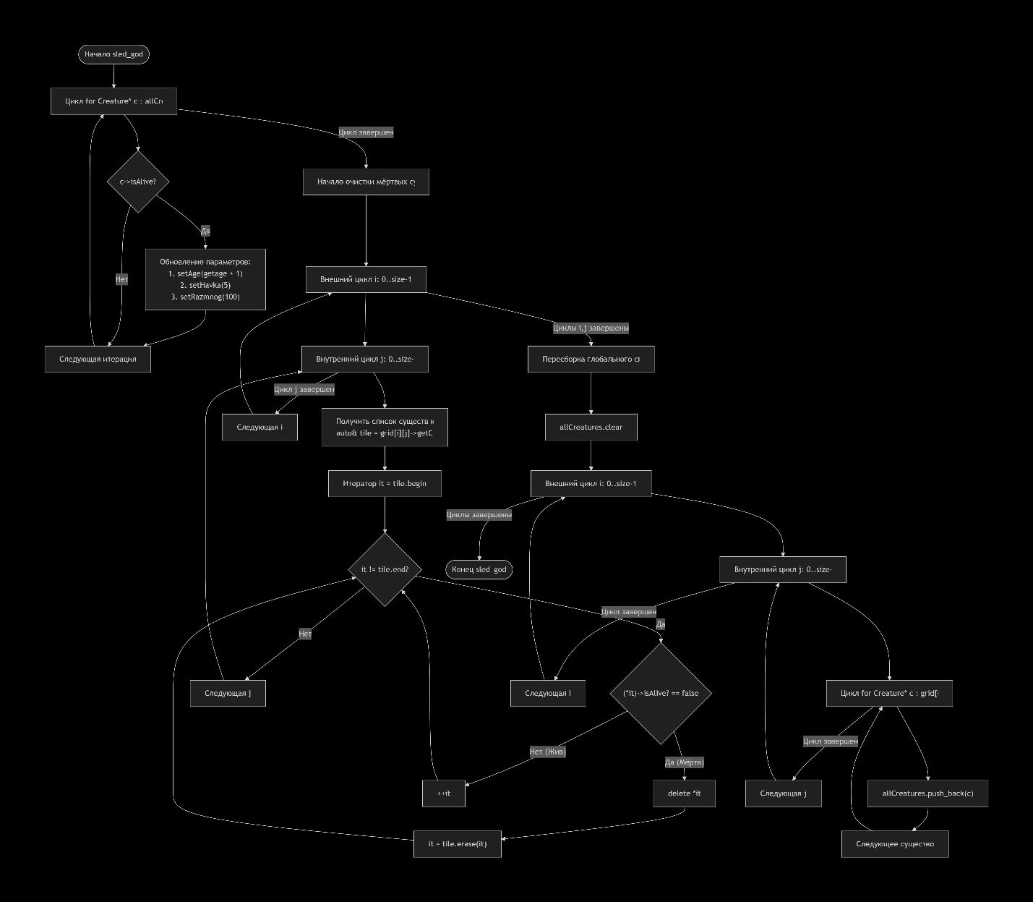
Рисунок 4
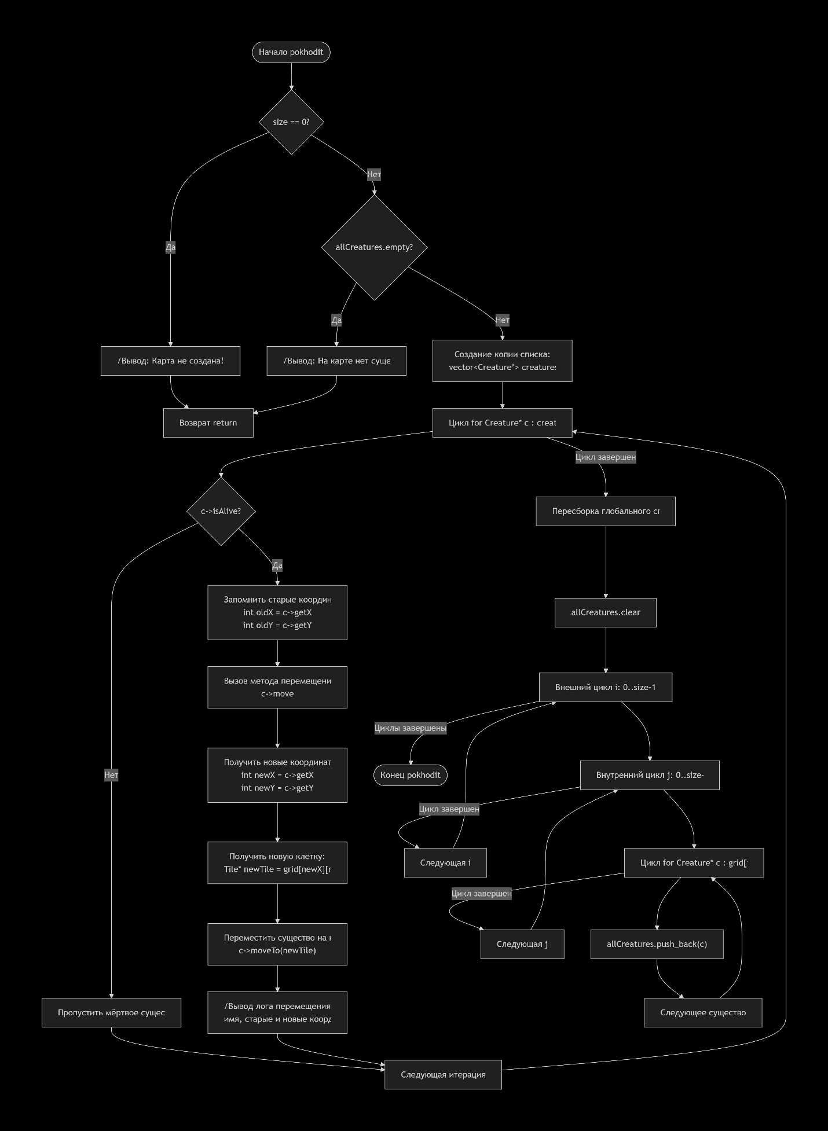
Рисунок 5
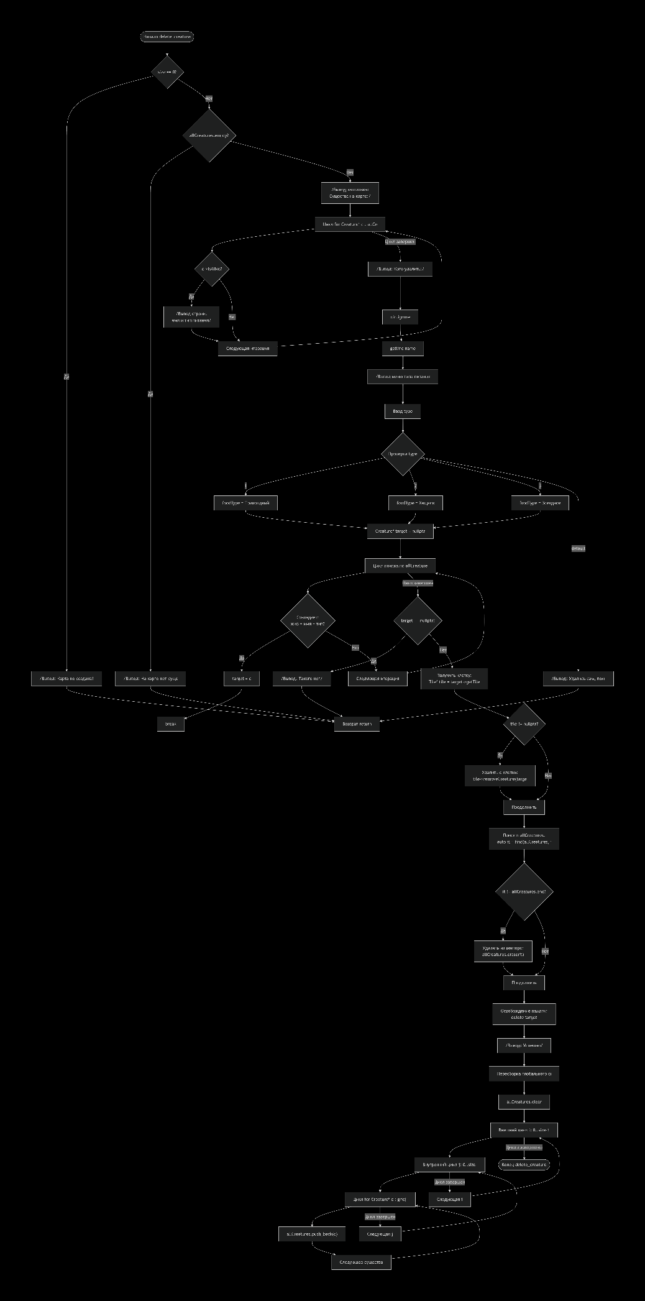
Рисунок 6
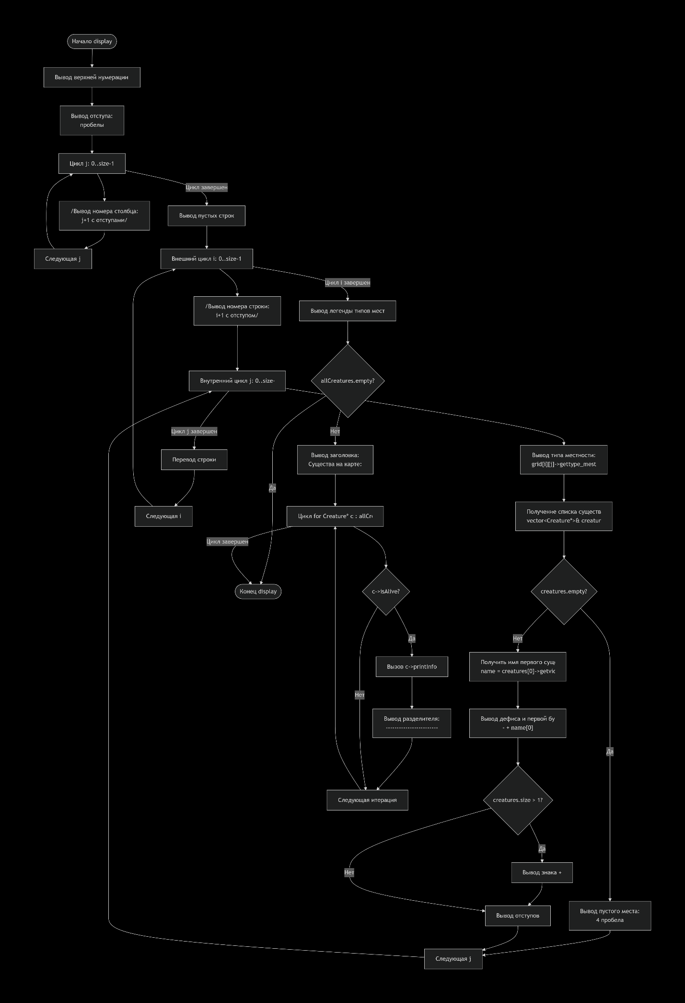
Рисунок 7
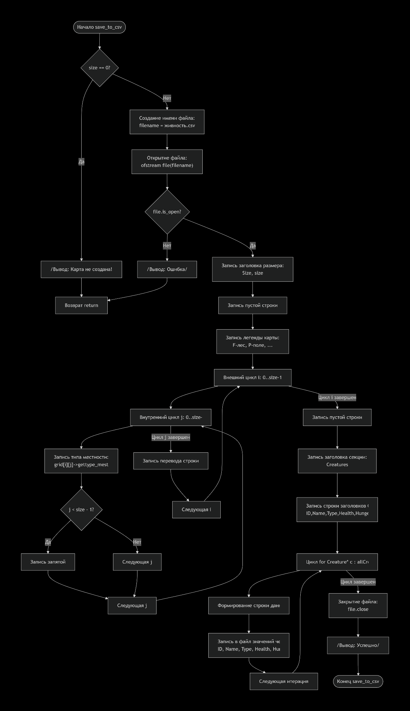
Рисунок 8
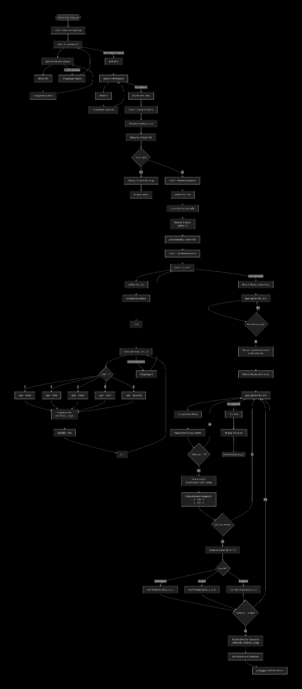
Рисунок 9
Вывод: все успешно

